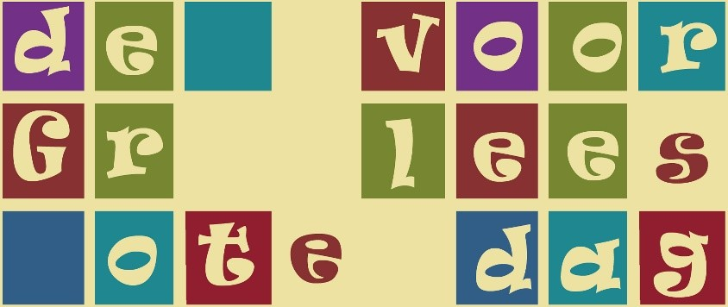

PERSBERICHT
De Grote Voorleesdag

Van 20 tot 24 november organiseren de ouderkoepelverenigingen GO! Ouders, KOOGO en VCOV de Grote Voorleesdag voor ouders op school. Het is al de 4e keer op rij dat ze dit doen!

De Grote Voorleesdag valt in de Voorleesweek van Iedereen Leest. Scholen kunnen zelf kiezen op welke dag ze ouders uitnodigen om te komen voorlezen. Soms zitten de kinderen lekker onderuitgezakt achter hun bank naar een verhaaltje van mama of papa te luisteren, soms werken ze ook klas- of zelfs schooldoorbrekend. Een groep kinderen die op het kerkhof naar een griezelverhaal luistert terwijl een andere groep met de bewoners van het rusthuis van een sprookje geniet, het gebeurt allemaal. De enige voorwaarde is dat het ouders (of eventueel grootouders) zijn die voorlezen.

Op deze manier worden verschillende doelen bereikt: kinderen beleven plezier in voorlezen terwijl de ouders op een fijne manier betrokken worden bij het schoolleven. Dit verkleint de drempel om naar de school te stappen wanneer het niet goed loopt. Ook papa’s worden aangesproken om te komen voorlezen! Traditioneel zien we immers meer moeders op school dan vaders.

Dit jaar wordt de voorleesactie extra gepromoot in het secundair onderwijs. Ook daar kan de voorleestraditie zeker heropleven, al zullen de ouders niet meer met Jip en Janneke moeten aankomen. Bekende en minder bekende verhalen, Vlaamse en internationale literatuur, jeugdromans, kortverhalen, poëzie… de leerlingen zullen de komende dagen hun oren spitsen op school als mama of papa komen voorlezen. Dat staat vast!

Voor meer info:
GO! ouders - Iris Van Schoorisse – 0474/46 61 11
KOOGO - Ann Staes – 0479/37 51 40
VCOV - Theo Kuppens – 0477/99 46 28

